УВЕДОМЛЕНИЕ
Администрацией Великого Новгорода с привлечением органов внутренних дел ведется розыск лиц, разместивших в отсутствие разрешительных документов временные сооружения (гаражи), расположенные по ул. Б. Санкт - Петербургская,
д. 146, корп.1 в Великом Новгороде.
Фото № 1: Фото № 2:
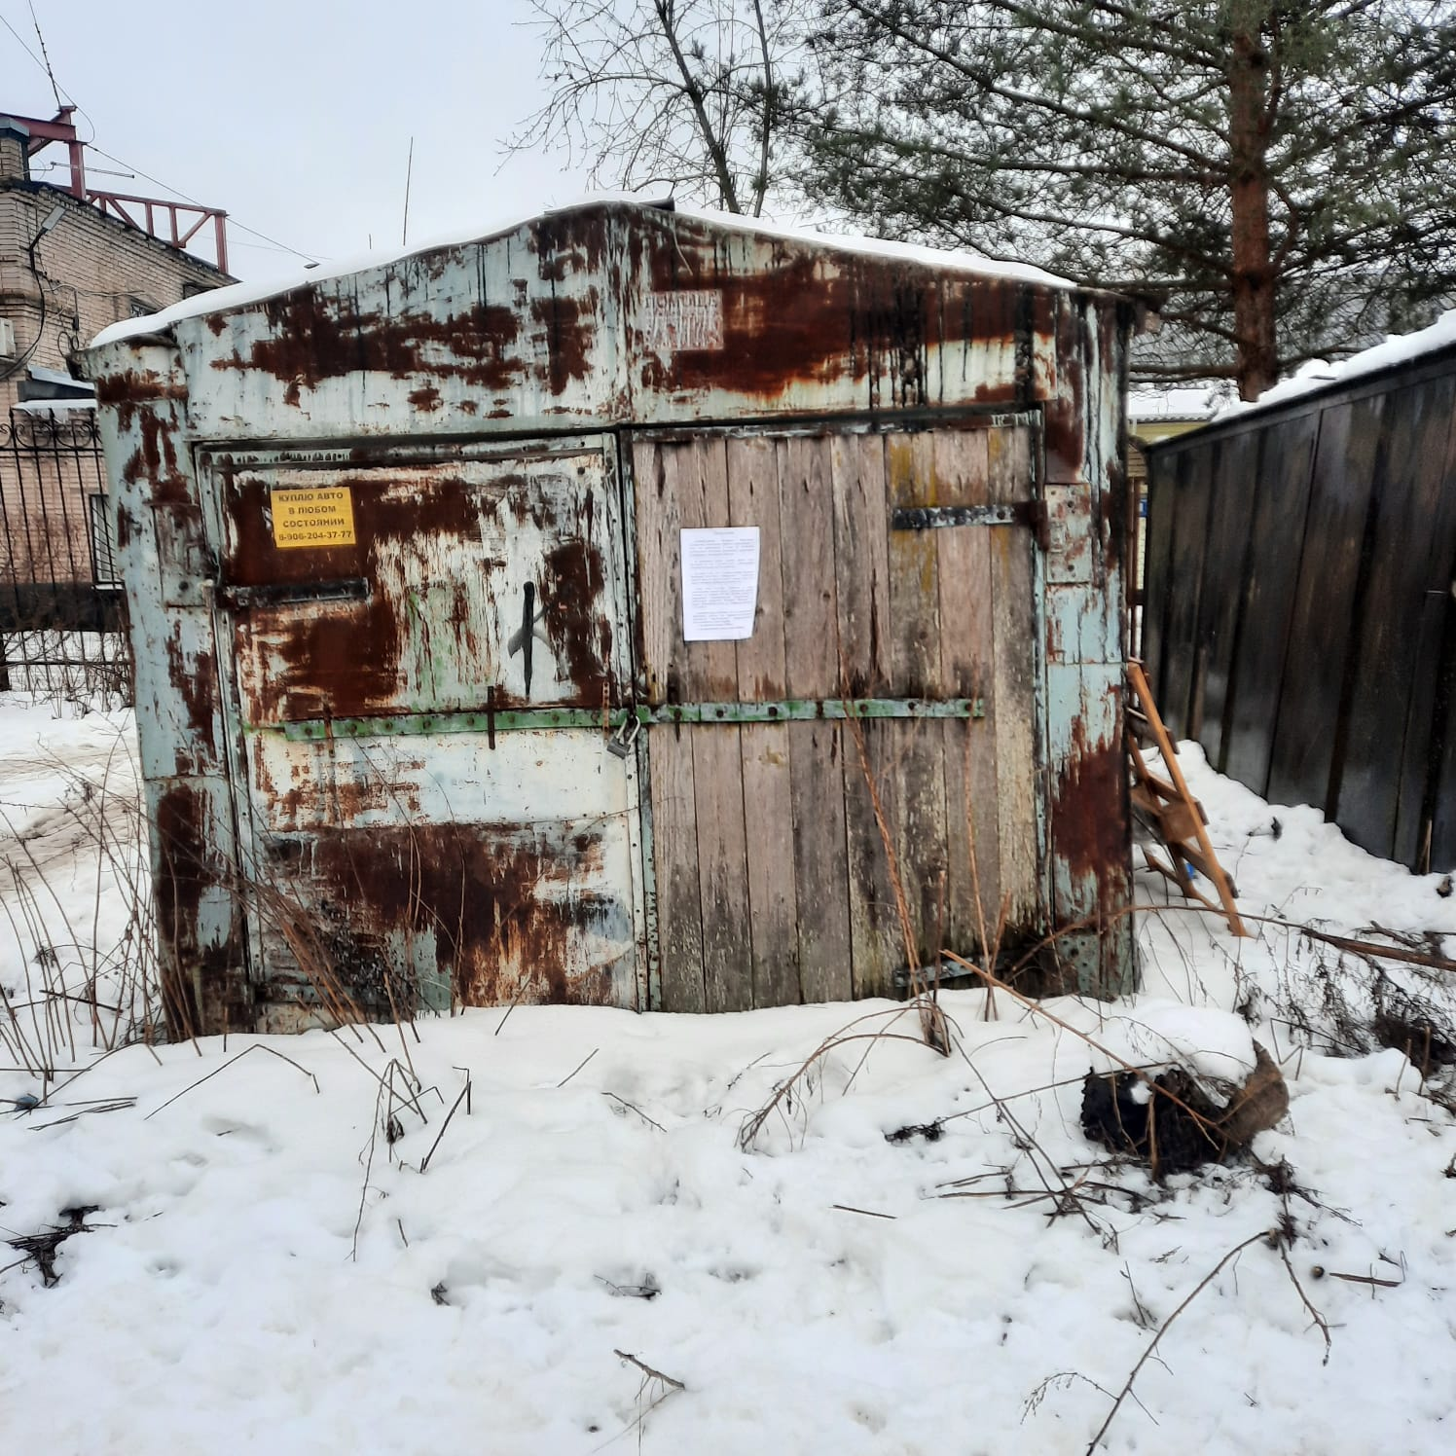
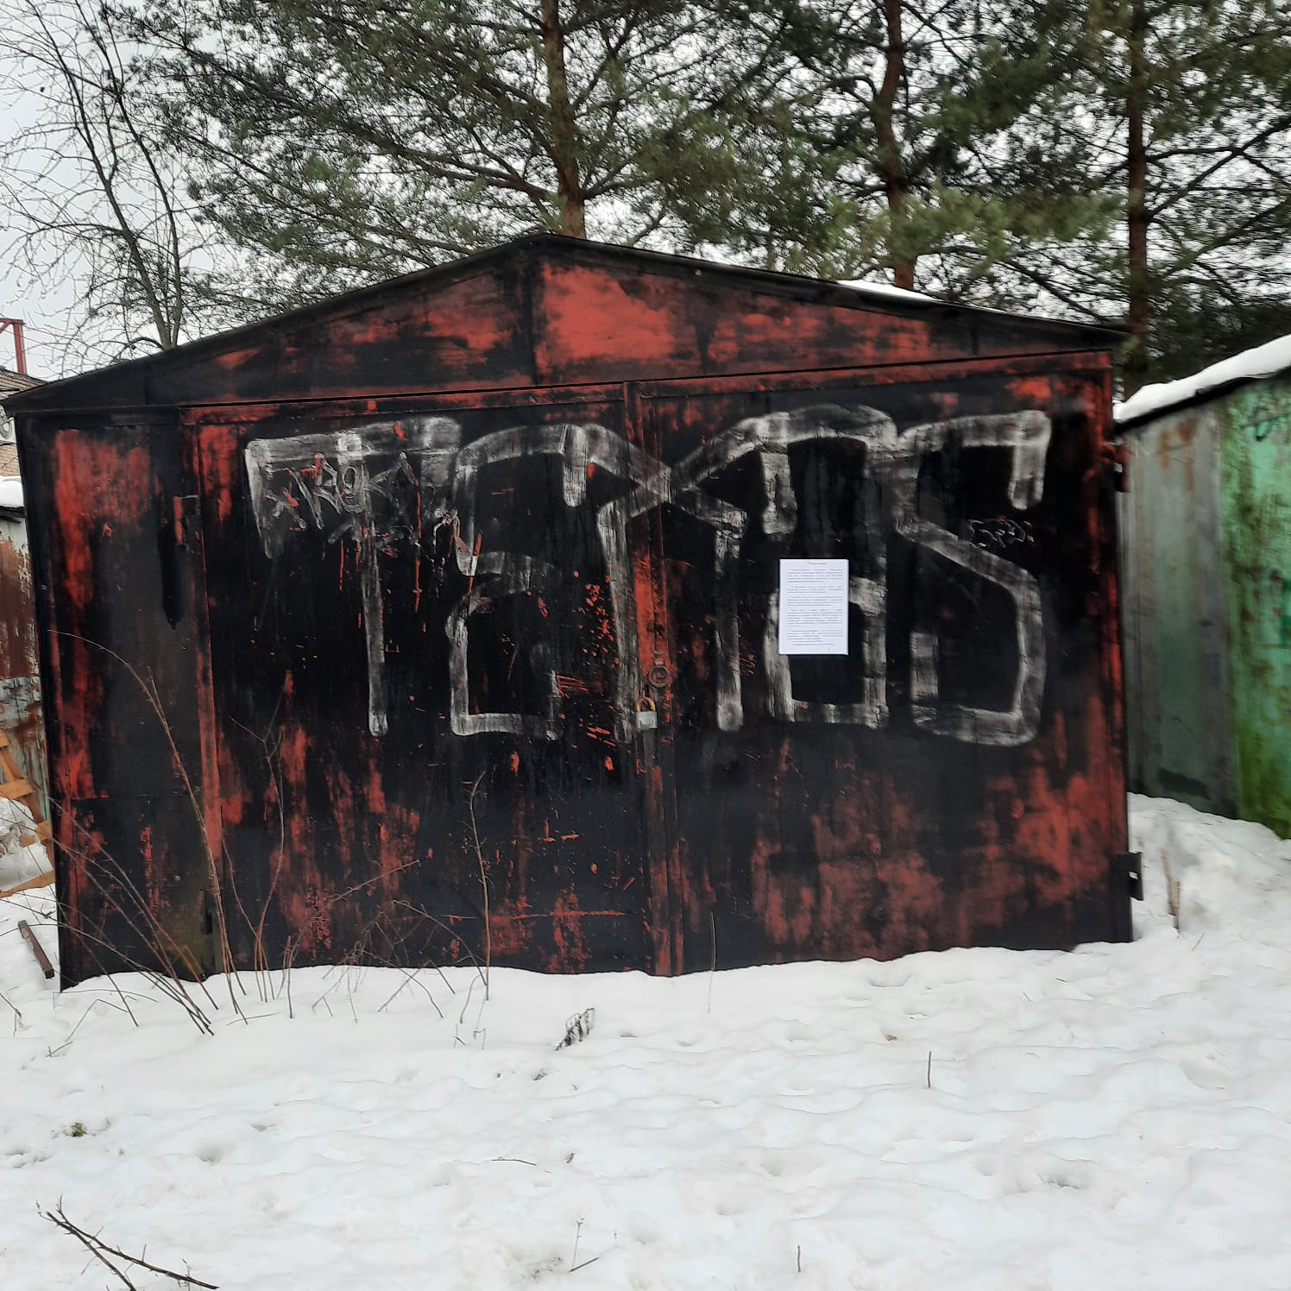

Фото № 3: Фото № 4:
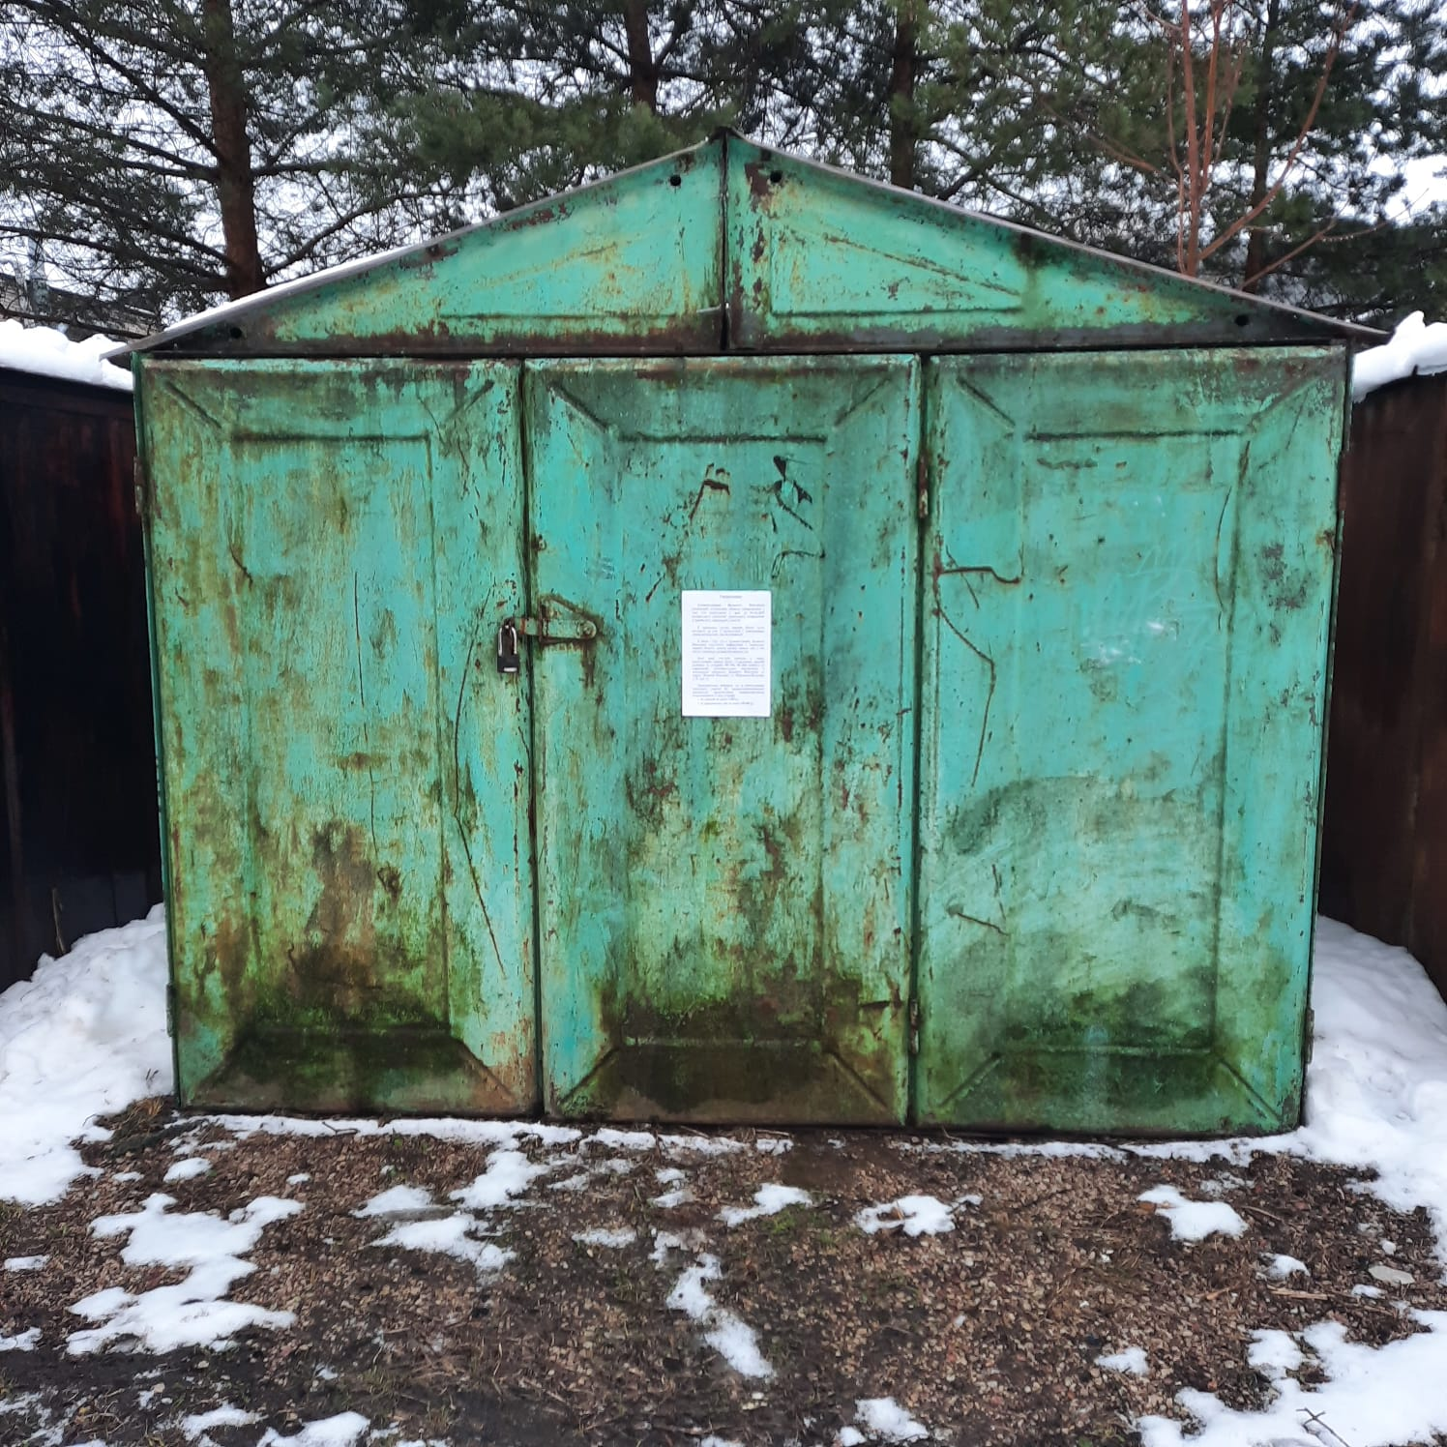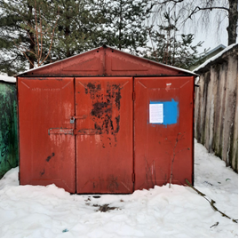

Фото № 5: Фото № 6:
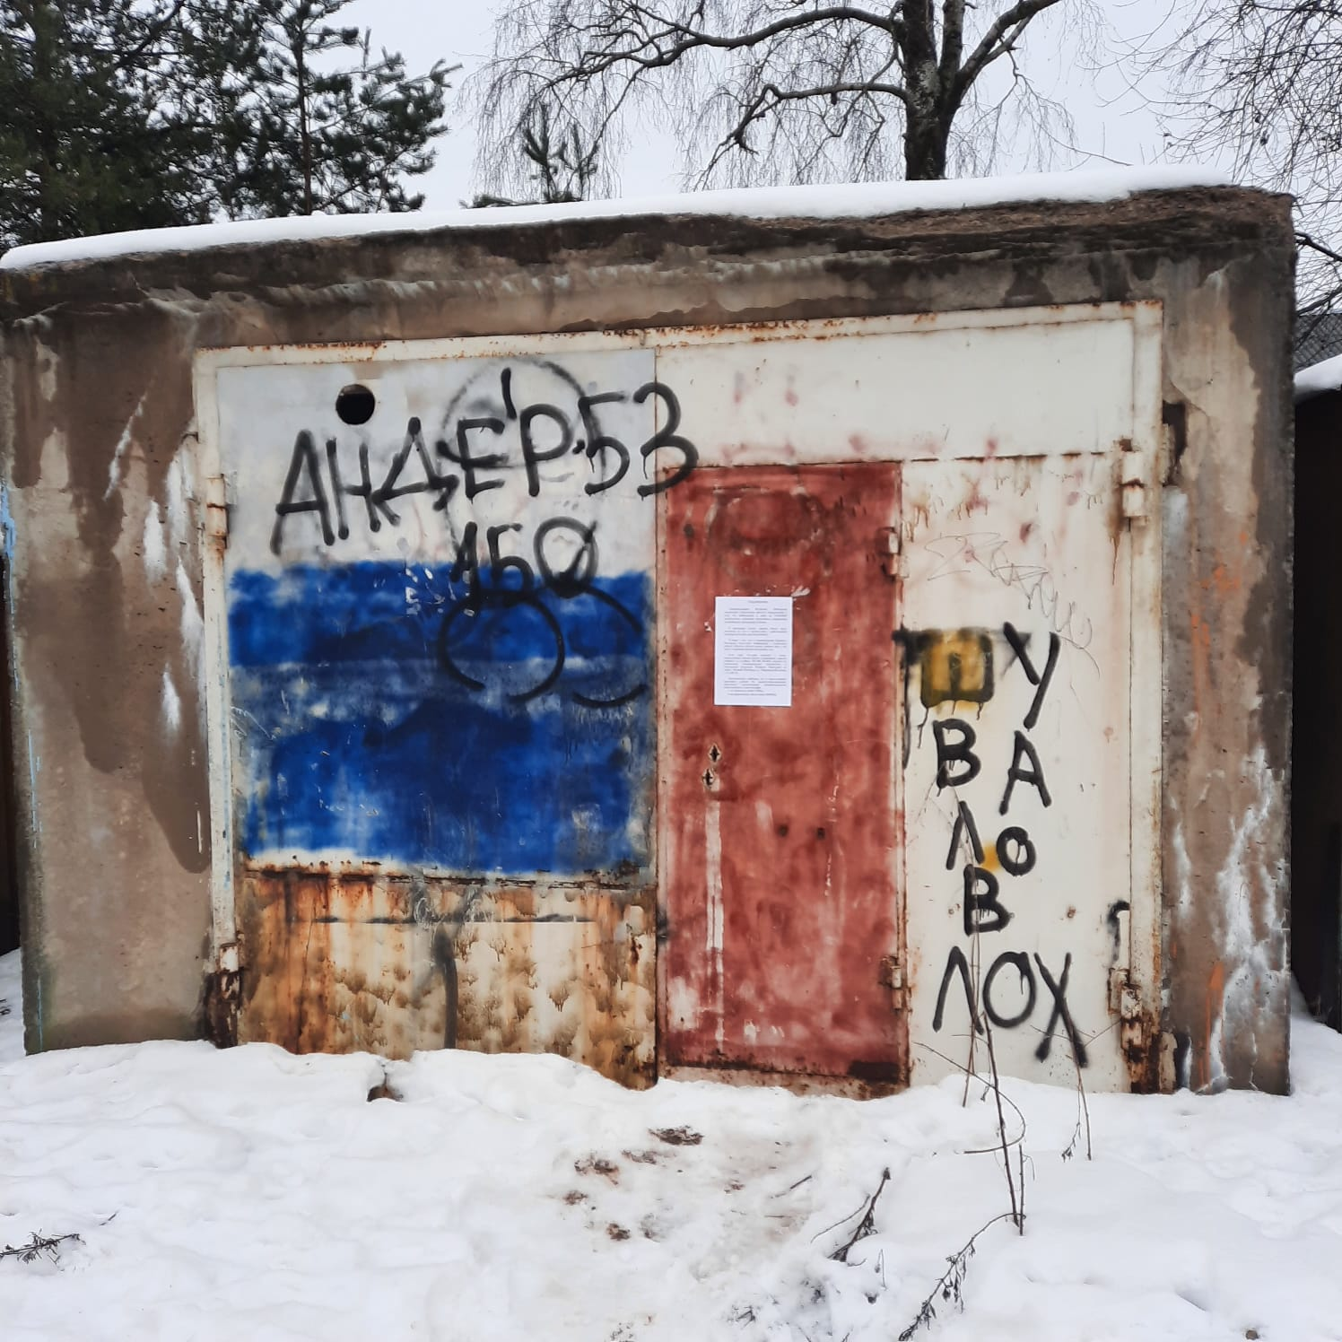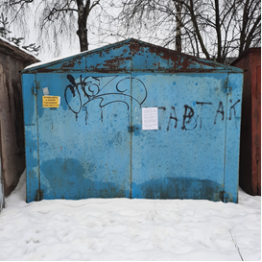

Фото № 7: Фото № 8:
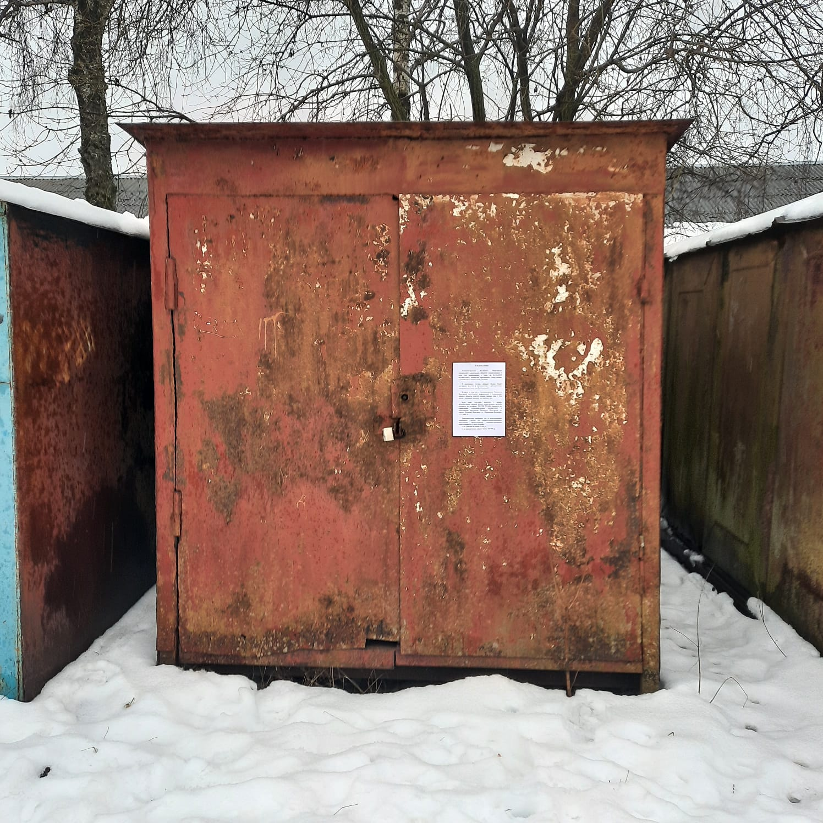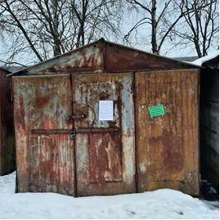

Фото № 9: Фото № 10:
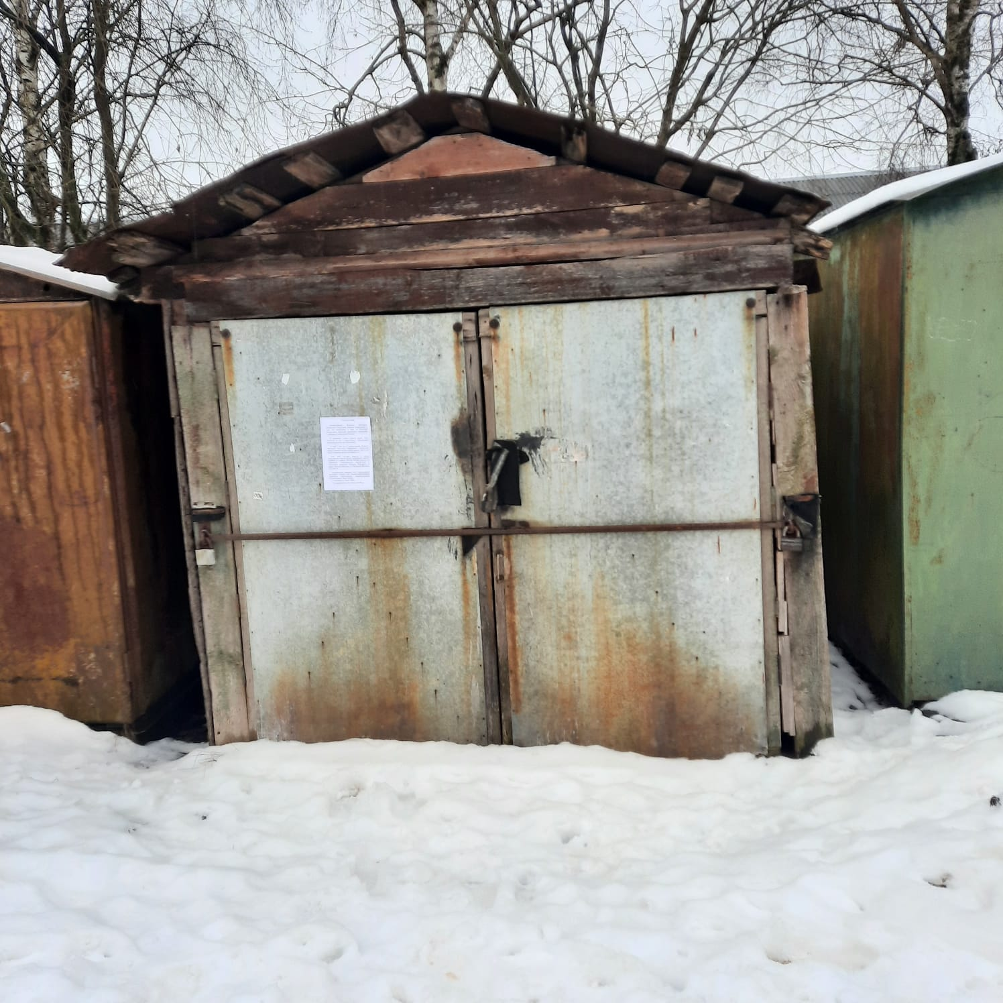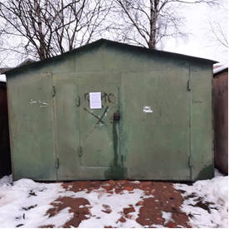

Фото № 11: Фото № 12:
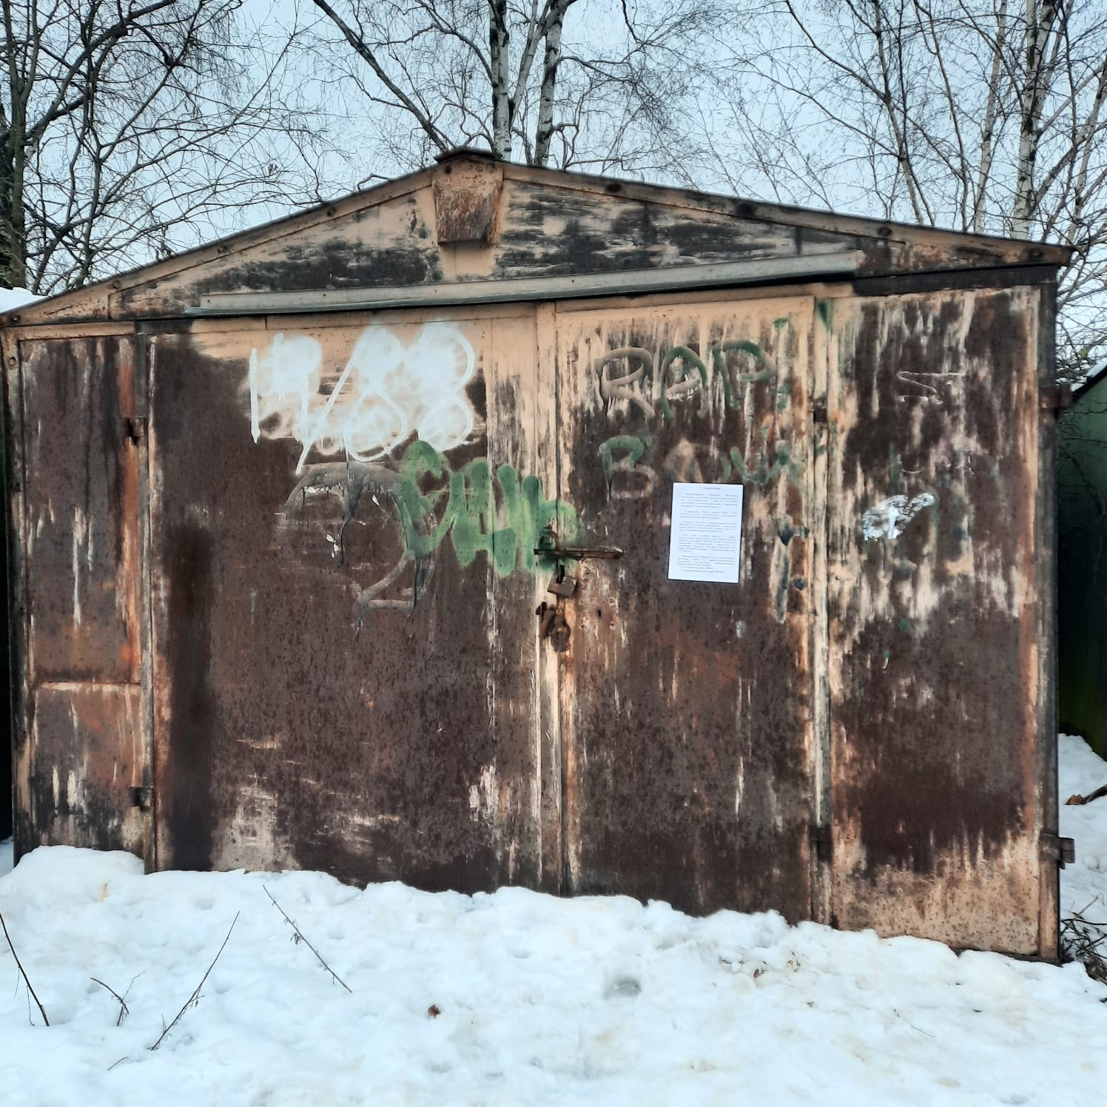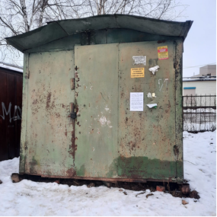

Фото № 13: Фото № 14:
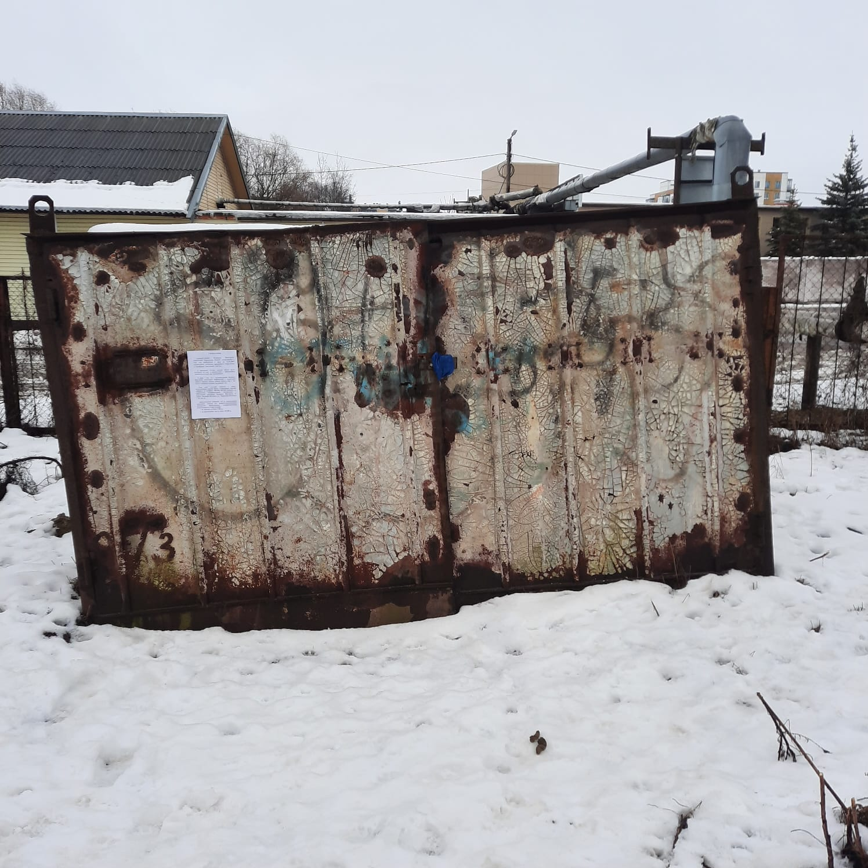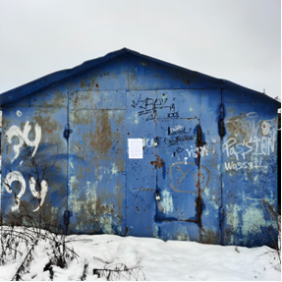

Фото № 15: Фото № 16:
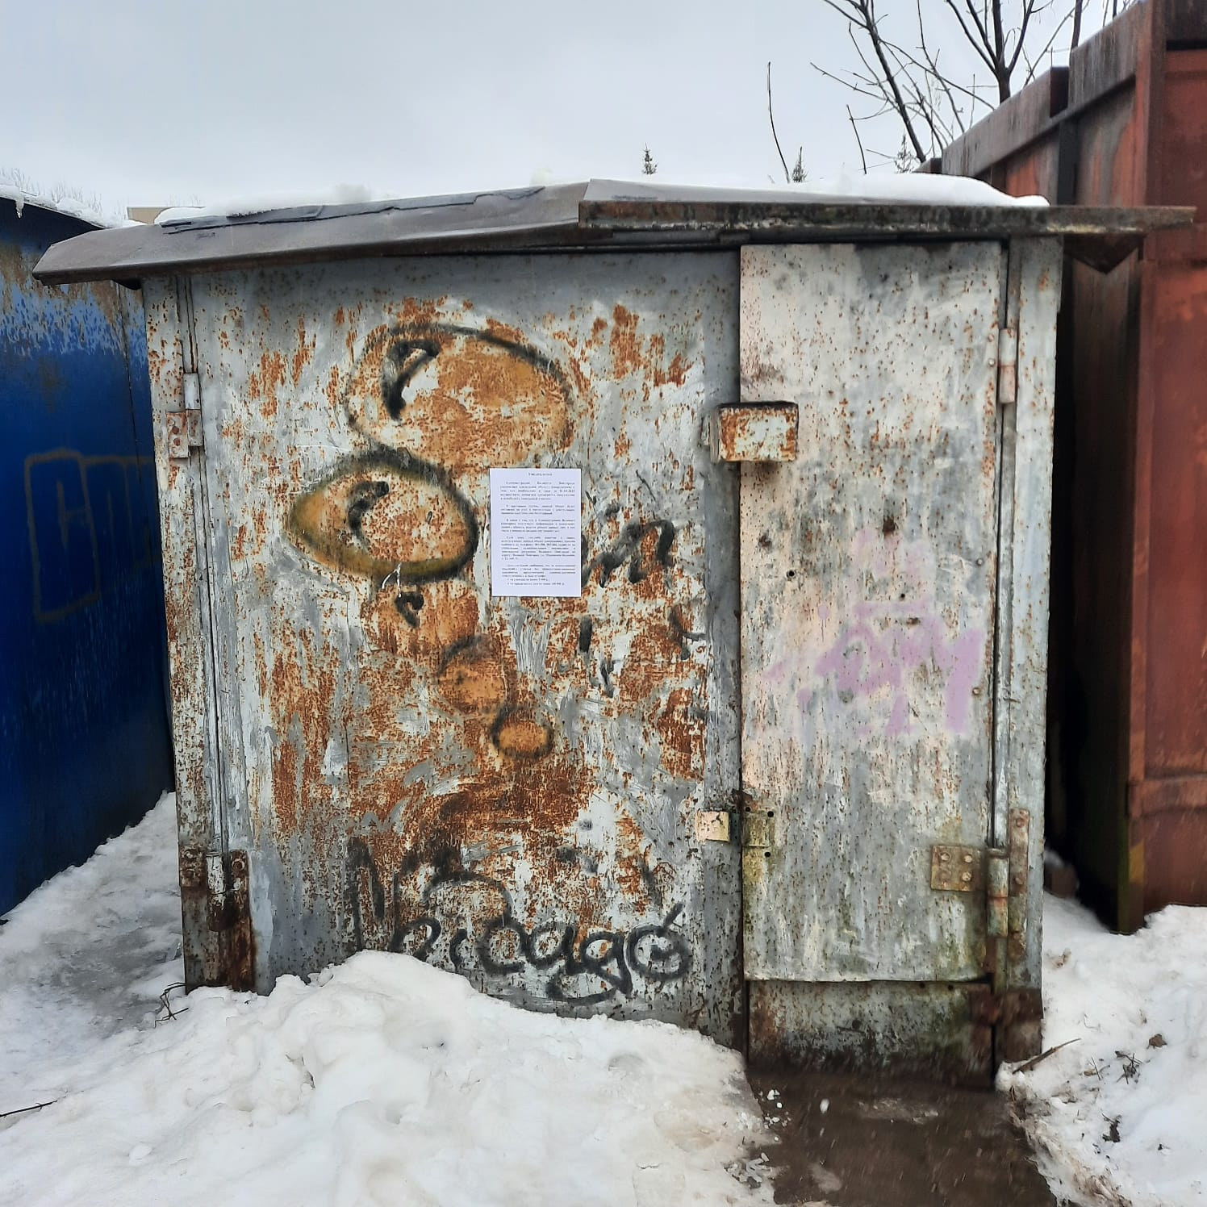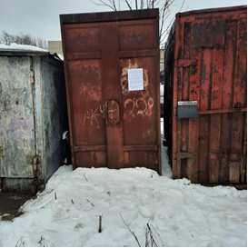

Фото № 17: Фото № 18:
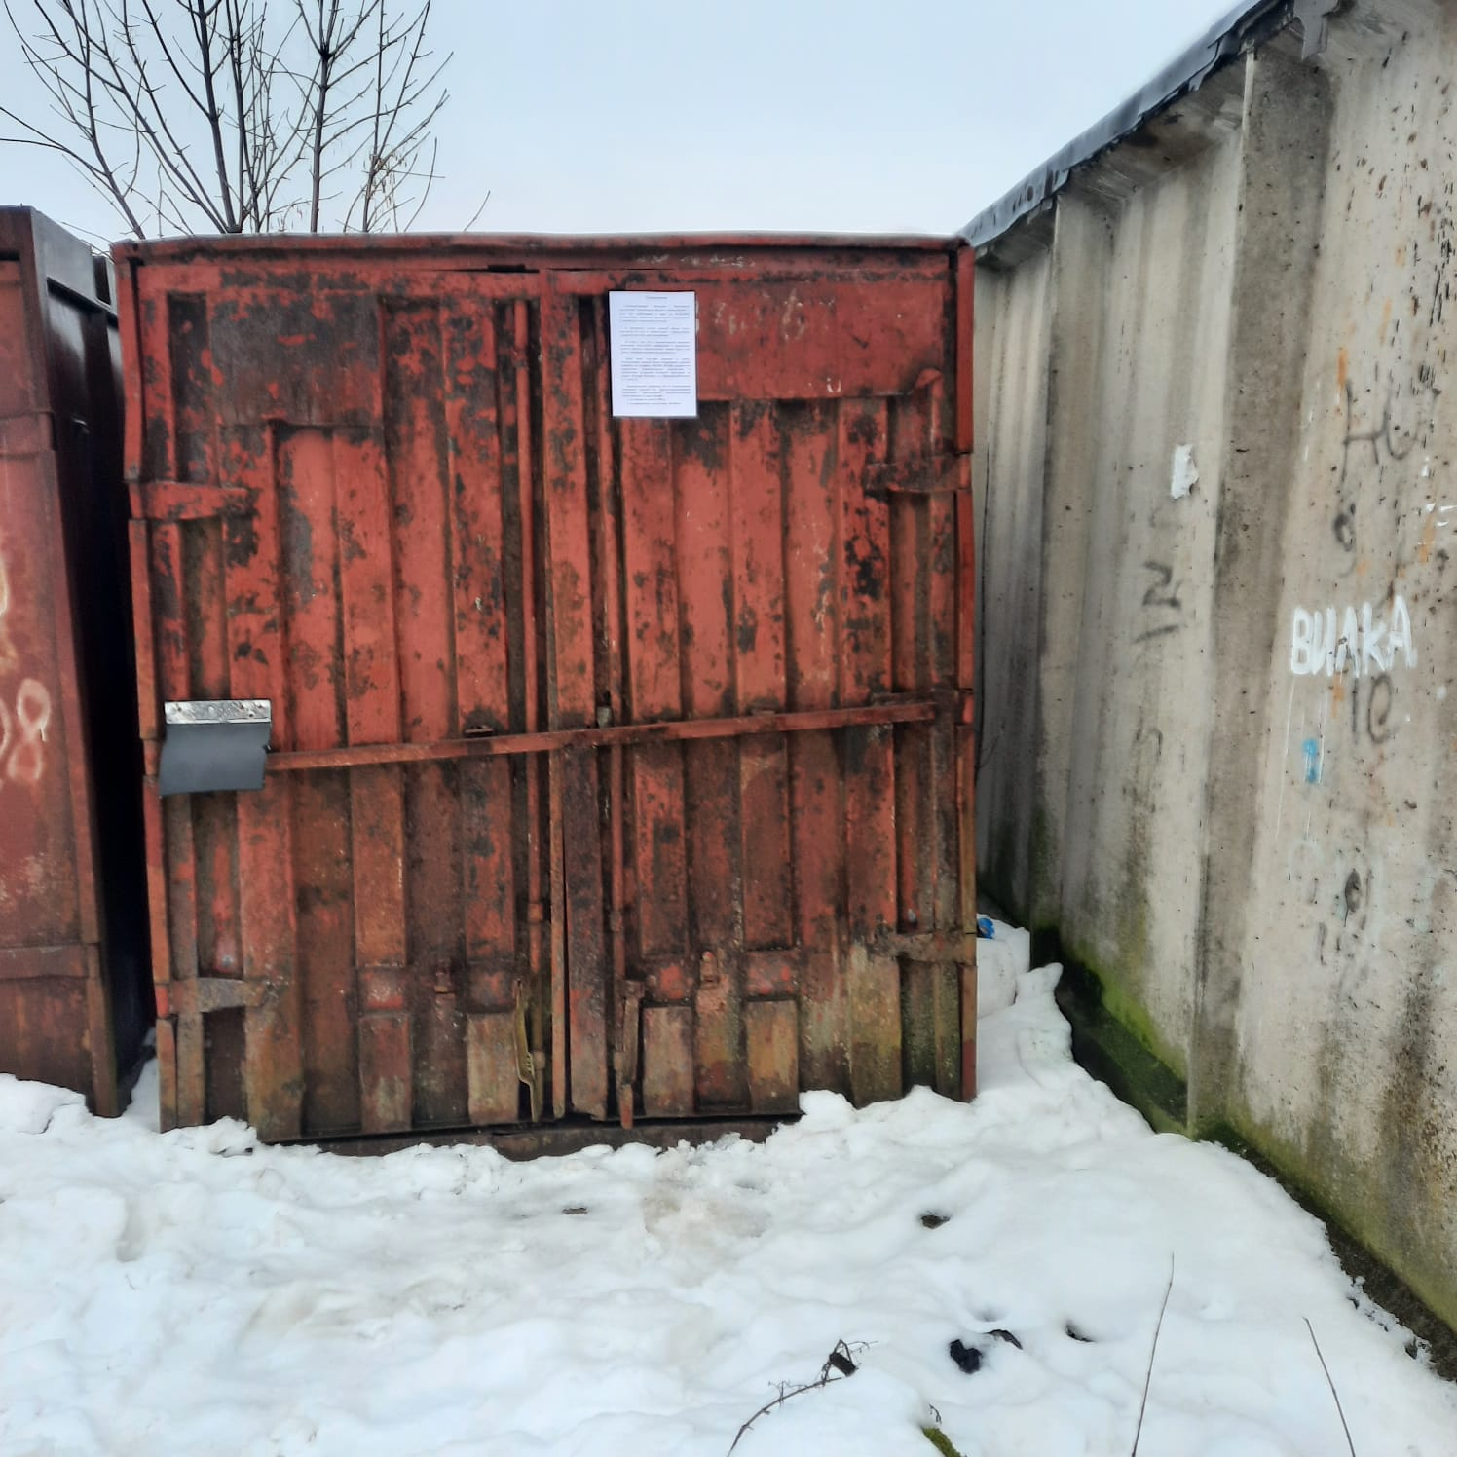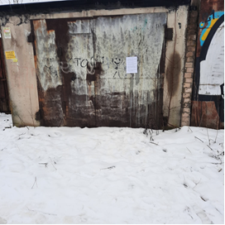

Фото № 19: Фото № 20:

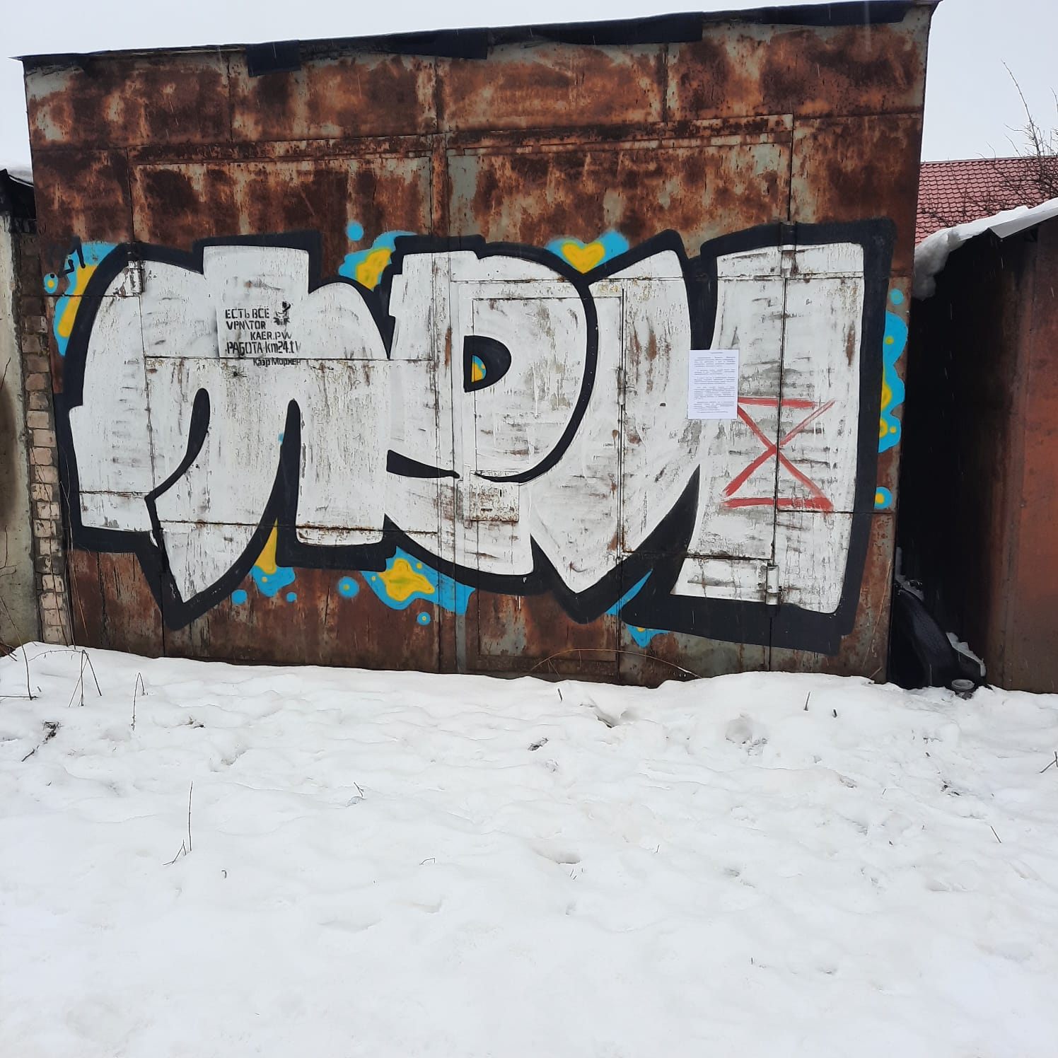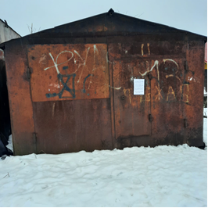

Если Вам известна какая-либо информация о лицах, использующих данные сооружения, просьба сообщить по телефону: 983-598, 983-606, 983-604, либо лично обратиться в комитет по управлению муниципальным имуществом и земельными ресурсами Великого Новгорода по адресу: Великий Новгород, ул. Мерецкова-Волосова, д.13, каб. 5.
Администрация Великого Новгорода уведомляет владельцев незаконно установленных сооружений о необходимости осуществить их демонтаж в целях освобождения земельного участка в срок до 01.04.2025 года.
В противном случае, после указанного срока Администрацией Великого Новгорода в судебном порядке будут приняты меры по признанию временных сооружений бесхозяйными и обращению их в муниципальную собственность с целью последующего сноса.
Дополнительно Администрация Великого Новгорода сообщает, что за использование земельных участков без правоустанавливающих документов предусмотрена административная ответственность в виде штрафа:
- на граждан не менее 5 000 р.;
- на юридических лиц не менее 100 000 р.

